DIA 01 DE JUNHO DE 2020 - 2ª SÉRIE EM - TURMA B

CONCENTRAÇÃO

A vida profissional exige foco nas tarefas, para minimizar falhas e garantir o sucesso das ações.

O ensino remoto vai treinar sua capacidade de concentração, pois você vai precisar desligar-se do ambiente doméstico para assistir às videoaulas e participar dos encontros online. Isso vai tornar você capaz de ficar atento por um tempo cada vez maior.

Bem-vindo(a) à quinta semana de aulas remotas.
Seus professores contam com sua participação para torná-la proveitosa.

►1ª AULA: 13h -13:55’ - GEOMETRIA – PROFESSOR FRANCISCO PONTES
CAPÍTULO 8 – PIRÂMIDE (PARTE 1)
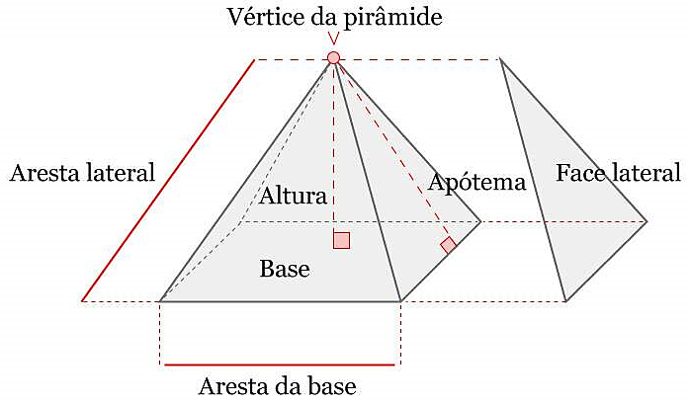
- ETAPAS PARA O DESENVOLVIMENTO DA AULA

ETAPA 1 – ACESSE a videoaula do SAS ao vivo.
Link: https://bit.ly/c8geometriaparte1
Tempo: 24’58”

ETAPA 2 – ACESSO ao Google Meet, (link na hora da aula).
- Acompanhar a correção da atividade de casa
Tempo para entrada no aplicativo: 5’

ETAPA 3 – LEIA a teoria na Apostila SAS – p. 2 a 8, com informações, VÍDEOS e resumos enviados em tempo real pelo professor para o grupo.
Tempo: 10’

ETAPA 4 – ATIVIDADE DE SALA PARA ENVIO
Resolva as questões 2 e 3 - atividades para sala, p. 7.
Tempo: 10’

*Envie foto das atividades resolvidas para LUIS COORDENADOR. Escreva a matéria, seu nome e seu número em cada página.

RESUMO: O que foi tratado na aula de hoje!
1) Uma pirâmide é regular reta se a base for um polígono regular e a projeção ortogonal do vértice ao plano da base coincidir com o centro da base.
2) A soma das áreas de todas as faces laterais triangulares é denominada área lateral da pirâmide.
3) A área da base da pirâmide é determinada conforme o polígono da base.
4) No tetraedro regular de aresta a, tem-se: $h\left(altura\right)=\frac{a\sqrt{6}}{3}$, $A_{t}\left(área total\right)=a²\sqrt{3}$ e $V\left(volume\right)=\frac{a³\sqrt{2}}{12}$.

ATIVIDADE PARA CASA (Enviar para o Professor)
Resolva as questões 1 e 2 - atividades propostas, p. 7.
Data de envio: 04/06/2020 – quinta-feira.

►2ª AULA: 13:55’-14:50’ - INGLÊS – PROFESSORA MONNALYSA FONTINELE
CAPÍTULO 10 – CUTTING-EDGE TECHNOLOGY / THIRD CONDITIONAL
Páginas 15 a 22.

Passo 1 - Assista à aula e resolva as questões pedidas do link:
https://www.youtube.com/watch?v=LtGR4hIHSo0
- 25 minutos.

Passo 2 – Acesse o Google Meet para acompanhar a correção das atividades e tirar dúvidas – 10 minutos.

Passo 3 - *Envie foto da atividade realizada para LUIS COORDENADOR. Escreva a matéria, seu nome e seu número em cada página.

Passo 4 – Assista à explicação da página 22 com a aula SAS até: 12 minutos e 30 segundos.
https://www.youtube.com/watch?time_continue=753&v=imldYn4qE48&feature=emb_logo

►3ª AULA: 14:50’-15:45’ - INT. TEXTUAL – PROFESSORA ALINE LANDIM
CAPÍTULO 08- ICONICIDADE LINGUÍSTICA
Passo 01 – Faça a correção da tarefa da semana passada. Será disponibilizada no whatsapp.
Passo 02 - Acesse o Google Meet para participar da aula.
Introdução do capítulo 08 com vídeo compartilhado no Google Meet
Caso não consiga acessar, comunique-se com a coordenação, assista à videoaula no link abaixo e resolva as questões da sessão Atividade para sala, pág 07 e 08.

https://youtu.be/P8JnM-DxuqE

*Envie foto da atividade realizada para LUIS COORDENADOR. Escreva a matéria, seu nome e seu número em cada página.

Passo 03 - Participe da resolução das questões do capítulo, da sessão Atividade para sala, pág 07 e 08 , ainda via Google Meet
*Envie foto das questões resolvidas para LUIS COORDENADOR. Escreva a matéria, seu nome e seu número em cada página.

OBS. Assistir ao vídeo do link do SAS como complemento:
https://youtu.be/P8JnM-DxuqE

►INTERVALO: 15:45’-16:10’

4ª AULA: 16:10’-17:05’ – FILO / SOCIO - PROFESSOR VICTOR QUINTELA
FILOSOFIA – CAPÍTULO 10 - CRÍTICA À METAFÍSICA

1º PASSO:
Envie nos 10 PRIMEIROS MINUTOS DA AULA para o Whatsapp do professor a atividade de casa da aula anterior (25/05):Atividade do livro, pág. 57 (5ª, 6ª e 7ª questão)

2º PASSO:
Aluno, assista à videoaula sobre o CAP. 10 CRÍTICA À METAFÍSICA
neste link: https://youtu.be/4B6PnHckRPI

3º PASSO:
Acesse o Google Meet pelo link que será enviado durante a aulas. Faremos o exercício das págs. 61 e 62.
*Envie foto da atividade realizada para LUIS COORDENADOR. Escreva a matéria, seu nome e seu número em cada página.

4º PASSO:
Para casa, faça uma revisão, resumindo no caderno, os seguintes tópicos do livro: “Crítica de kant à metafísica” (pág. 60) e “ A metafísica como ficção do mundo: o caso de Nietzsche” (pág. 61)

►5ª AULA: 17:05’- 18:00’ –BIOLOGIA 1 - PROFESSOR GONZAGA MARTINS
CAPÍTULO 7 – LEI DA SEGREGAÇÃO INDEPENDENTE E INTERAÇÃO GÊNICA
Passo 1 - Realize a leitura da teoria proposta ao longo do capítulo (páginas 55 a 64).
Passo 2 – Acesse o Google Meet pelo link que será fornecido na hora da aula, para assistir à aula de conclusão do capítulo 9.
Passo 3 – Correção dos exercícios 1 a 4 da seção Atividades de Sala (página 51)
Caso não consiga acessar o Meet, confira suas respostas pelo gabarito da plataforma SAS. Anote suas dúvidas e esclareça-as com o professor na próxima aula.

Terminamos. Agradecemos por sua participação.

